TOP TITULY
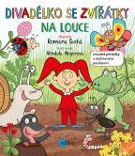
Divadélko se zvířátky na louce
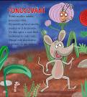
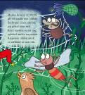
Romana Suchá

Ilustrace: Vendula Hegerová
Obor: beletrie pro děti
Pro děti od 4 let
Počet stran: 88
Vazba: vázaná
Rozměr: 170 x 190 mm
Doporučená cena: 229 Kč
Datum vydání: 4/9/2017

Publikace přináší dětem krátké veršované pohádky o zvířátkách s výchovnou tematikou, například o nechuti k čistotě, o neposlušnosti, lajdáctví, ponocování... Knížka je bohatě ilustrovaná a všemi příběhy provází malý, roztomilý Kašpárek. Na stránkách nakladatelství děti navíc najdou papírové loutky, které stačí vytisknout, vystřihnout a nalepit na špejli. Díky loutkám knížka získává nový rozměr, a vy si tak se svými dětmi můžete nejenom číst, ale i hrát divadlo.

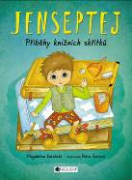
Jenseptej
Příběhy knižních skřítků
Magdalena Katolická

Obor: beletrie pro děti
Pro děti od 4 let
Počet stran: 128
Vazba: vázaná
Rozměr: 167 x 225 mm
Doporučená cena: 229 Kč
Datum vydání: 7/9/2017

Na světě je spousta knih, to určitě víte. Zcela jistě ale nevíte, že o ně pečují knižní skřítci. Jak to dělají? Co se učí ve škole? Jaká je jejich oblíbená zábava? To vám prozradí Jenseptej, knižní skřítek, který bydlí s mámou Rádavařila a tátou Koupilboty ve hřbetu jedné dětské knížky. A aby toho nebylo málo, dozvíte se, kdo je to knihkupec nebo knihomol a jistě oceníte i nápady na tvořivé aktivity. Třeba návod, jak si vyrobit záložku.

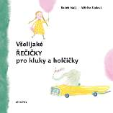
Všelijaké řečičky pro kluky a holčičky
Radek Malý

Ilustrace: Alžběta Skálová
Obor: beletrie pro děti
Pro děti od 5 let
Počet stran: 56
Vazba: vázaná
Rozměr: 180 x 180 mm
Doporučená cena: 249 Kč
Datum vydání: 11/9/2017

Krátké veselé básničky, nonsensové veršíky a další řečičky o všem možném, o zvířátkách, o klucích a holčičkách (o holčičce, která si vlezla do želvího krunýře, o jiné holčičce, která si nechala narůst vousy), tetách, pánech, švestkách nebo třeba hruškách. Veselé texty Radka Malého doprovázejí půvabné ilustrace Alžběty Skálové.

VYCHÁZÍ V TÝDNU OD 4.9.

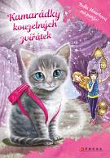
Kamarádky kouzelných zvířátek 2:
Bella Mourková má potíže!
Daisy Meadowsová

Ilustrace: Working Partners Limited
Obor: beletrie pro děti
Pro děti od 5 let
Počet stran: 112
Vazba: vázaná
Rozměr: 145 x 205 mm
Doporučená cena: 199 Kč
Datum vydání: 4/9/2017

Nejlepší kamarádky Jola a Lilka už se nemohou dočkat: v lese Přátelství se má konat Svátek květů! Jenže Grizelda má v rukávu další strašlivý trik! Uvrhne kletbu na Evku Štětinkovou, takže se všechna její zábavná překvapení začnou měnit na zlomyslnosti. Podaří se dívkám její kletbu zrušit dříve, než bude celý Svátek květů zkažený?

Divadélko se zvířátky na louce
Romana Suchá

Ilustrace: Vendula Hegerová
Obor: beletrie pro děti
Pro děti od 4 let
Počet stran: 88
Vazba: vázaná
Rozměr: 170 x 190 mm
Doporučená cena: 229 Kč
Datum vydání: 4/9/2017

Publikace přináší dětem krátké veršované pohádky o zvířátkách s výchovnou tematikou, například o nechuti k čistotě, o neposlušnosti, lajdáctví, ponocování... Knížka je bohatě ilustrovaná a všemi příběhy provází malý, roztomilý Kašpárek. Na stránkách nakladatelství děti navíc najdou papírové loutky, které stačí vytisknout, vystřihnout a nalepit na špejli. Díky loutkám knížka získává nový rozměr, a vy si tak se svými dětmi můžete nejenom číst, ale i hrát divadlo.

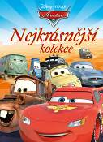
Auta
Nejkrásnější kolekce

Obor: beletrie pro děti
Pro děti od 4 let
Počet stran: 264
Vazba: vázaná
Rozměr: 200 x 275 mm
Doporučená cena: 399 Kč
Datum vydání: 4/9/2017

Chtěli byste si změřit rychlost se slavným závoďákem Bleskem McQueenem nebo se vypravit s jeho nejlepším kamarádem, odtahovým autem Burákem, do dobrodružné akce jako špioni? Tato kniha na motivy oblíbených animovaných filmů vás přenese nejen do světa závodění na rychlých kolech, ale také do klidného městečka Kardanová Lhota, kde našel Blesk svůj domov, nejbližší přátele a dobrého učitele.

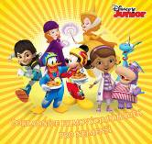
Disney Junior
Pokladnice filmových pohádek pro nejmenší

Obor: beletrie pro děti
Pro děti od 4 let
Počet stran: 128
Vazba: vázaná
Rozměr: 240 x 228 mm
Doporučená cena: 299 Kč
Datum vydání: 4/9/2017

Pomozte Doktorce Plyšákové a jejím asistentům ošetřit všechny nemocné hračky, seznamte se s novým kamarádem princezny Sofie První, podívejte se, jak se sněhulák Olaf připravuje na zimní slavnost květin, spolu s Milesem se vypravte za vesmírným dobrodružstvím a vyrazte si na výlet s Mickeym a jeho kamarády!

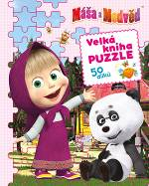
Máša a medvěd
Velká kniha puzzle
50 dílků v každém obrázku

Obor: beletrie pro děti
Pro děti od 5 let
Počet stran: 10
Vazba: leporelo
Rozměr: 240 x 290 mm
Doporučená cena: 299 Kč
Datum vydání: 4/9/2017

Jaké je tvoje oblíbené roční období? Jaro, léto, podzim, zima – Máša má ráda všechny! Když máš dobré nápady a k tomu kamarády, na zábavu je vždycky vhodná doba! Přidej se k malé nezbednici a jejím přátelům a prožij s nimi spoustu úžasných dobrodružství během celého roku!

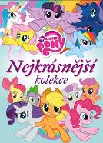
My Little Pony
Nejkrásnější kolekce

Obor: beletrie pro děti
Pro děti od 4 let
Počet stran: 264
Vazba: vázaná
Rozměr: 200 x 275 mm
Doporučená cena: 399 Kč
Datum vydání: 4/9/2017

Společná práce spojuje, kniha se nemá soudit podle obalu a klepy a předsudky můžou ublížit lidem kolem vás; tato ponaučení a navrch i kopec legrace najdete v příbězích, které prožívají malí poníci z kouzelného světa Equestrie.

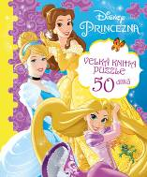
Princezna - Velká kniha puzzle
50 dílků v obrázku

Obor: beletrie pro děti
Pro děti od 5 let
Počet stran: 10
Vazba: leporelo
Rozměr: 240 x 290 mm
Doporučená cena: 299 Kč
Datum vydání: 4/9/2017

Připoj se k princeznám a užij si s nimi skvělou zábavu! Protanči noc v záři křišt’álových lustrů s Popelkou, potop se na dno nejhlubšího oceánu s Ariel, objev pravou krásu pod odpudivou maskou s Bellou, zažij divokou jízdu na koňském hřbetě s Meridou, poznej krásy světa za zdmi věže s Locikou. Otevři knihu puzzle s 50 dílky v každém obrázku a vejdi do kouzelného světa, kde se i ty můžeš stát princeznou!

Jenseptej
Příběhy knižních skřítků
Magdalena Katolická

Obor: beletrie pro děti
Pro děti od 4 let
Počet stran: 128
Vazba: vázaná
Rozměr: 167 x 225 mm
Doporučená cena: 229 Kč
Datum vydání: 7/9/2017

Na světě je spousta knih, to určitě víte. Zcela jistě ale nevíte, že o ně pečují knižní skřítci. Jak to dělají? Co se učí ve škole? Jaká je jejich oblíbená zábava? To vám prozradí Jenseptej, knižní skřítek, který bydlí s mámou Rádavařila a tátou Koupilboty ve hřbetu jedné dětské knížky. A aby toho nebylo málo, dozvíte se, kdo je to knihkupec nebo knihomol a jistě oceníte i nápady na tvořivé aktivity. Třeba návod, jak si vyrobit záložku.

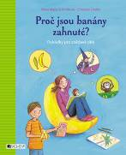
Proč jsou banány zahnuté?
Christian Dreller, Petra Maria Schmittová

Ilustrace: Heike Vogelová
Obor: beletrie pro děti
Pro děti od 4 let
Počet stran: 128
Vazba: vázaná
Rozměr: 197 x 240 mm
Doporučená cena: 269 Kč
Datum vydání: 7/9/2017

Kam mizí slunce, zatímco my spíme? Proč letadla dokážou létat? Proč žížaly nemají nohy?
Přiznejme si, že zvědavé otázky našich dětí nás nepřestávají překvapovat. Ať děláme, co děláme, odpovědět neumíme. V této pohádkové knížce odpovědi najdete a bavit se budete vy i vaše děti!

VYCHÁZÍ V TÝDNU OD 11.9.

Všelijaké řečičky pro kluky a holčičky
Radek Malý

Ilustrace: Alžběta Skálová
Obor: beletrie pro děti
Pro děti od 5 let
Počet stran: 56
Vazba: vázaná
Rozměr: 180 x 180 mm
Doporučená cena: 249 Kč
Datum vydání: 11/9/2017

Krátké veselé básničky, nonsensové veršíky a další řečičky o všem možném, o zvířátkách, o klucích a holčičkách (o holčičce, která si vlezla do želvího krunýře, o jiné holčičce, která si nechala narůst vousy), tetách, pánech, švestkách nebo třeba hruškách. Veselé texty Radka Malého doprovázejí půvabné ilustrace Alžběty Skálové.

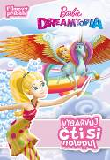
Barbie Dreamtopia
Vybarvuj, čti si nalepuj
Kolektiv autorů

Obor: beletrie pro děti
Pro děti od 5 let
Počet stran: 24
Vazba: brožovaná
Rozměr: 205 x 295 mm
Doporučená cena: 119 Kč
Datum vydání: 11/9/2017

Vydej se s Barbie a Chelsea na neuvěřitelnou cestu do sladké země plné cukrátek a pomoz sestrám najít kouzelného okřídleného jednorožce! Přečti si příběh plný dobrodružství, nalep samolepky svých oblíbených hrdinů a vybarvi si jejich postavy! Vstup do příběhu a nech se vést svou představivostí!

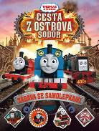
Tomáš a jeho přátelé Cesta z ostrova Sodor
Zábava se samolepkami
Kolektiv autorů

Obor: beletrie pro děti
Pro děti od 4 let
Počet stran: 36
Vazba: brožovaná
Rozměr: 216 x 286 mm
Doporučená cena: 149 Kč
Datum vydání: 11/9/2017

Připojte se k Tomášovi a jeho přátelům na výpravě za hranice ostrova Sodor! Propleťte se při ní labyrinty, vyřešte cestou úkoly, kreslete a nalepte do knížky samolepky, aby byl příběh kompletní.

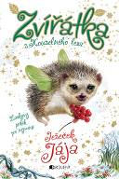
Zvířátka z Kouzelného lesa –
Ježeček Jája
Lily Small

Obor: beletrie pro děti
Pro děti od 5 let
Počet stran: 112
Vazba: vázaná
Rozměr: 129 x 193 mm
Doporučená cena: 149 Kč
Datum vydání: 14/9/2017

Ježčí holčička Jája se nemůže dočkat. Blíží se totiž její nejoblíbenější událost roku – Vánoční slavnost. Jak poletuje po lese, potkává samá uspěchaná zvířátka. Nestíhají přípravy na oslavu a mají z toho těžkou hlavu. Napadne Jáju, jak zvířátkům ulehčit, aby se mohla začít těšit tak jako ona? Laskavý příběh pro nejmenší čtenáře o tom, že pomáhat je krásné.

VYCHÁZÍ V TÝDNU OD 18.9.

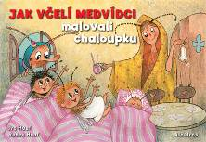
Jak včelí medvídci malovali chaloupku
Radek Houf, Ivo Houf

Ilustrace: Ivo Houf
Obor: leporela
Pro děti od 2 let
Počet stran: 12
Vazba: leporelo
Rozměr: 240 x 160 mm
Doporučená cena: 99 Kč
Datum vydání: 18/9/2017

Příběhy o včelích medvídcích, jejich kamarádech, o těch, co je zlobí, ale i o ostatních postavičkách živočišné říše jsou u dětí velmi oblíbené. A pro ty nejmenší je tu teď leporelo s krátkým příběhem. Čmelda s Brumdou se rozhodli, že si nově vymalují chaloupku. Tak hezky se jim to povedlo, až se jejich pestrý domeček zalíbil Pučmeloudovi. Jéje, to je pěkné nadělení!
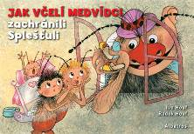
Jak včelí medvídci zachránili Splešťuli
Radek Houf, Ivo Houf

Ilustrace: Ivo Houf
Obor: leporela
Pro děti od 2 let
Počet stran: 12
Vazba: leporelo
Rozměr: 240 x 160 mm
Doporučená cena: 99 Kč
Datum vydání: 18/9/2017

Kdo by neznal včelí medvídky, ať už z knížky, nebo z večerníčků. Tentokrát je i ostatní známé postavičky můžete potkat v leporelu. Pučmeloud totiž vyrazil se Stonožkou na ryby a rozhodl se, že je bude chytat na Spleštuli. Ale nebojte se, paní Splešťule si nedá všechno líbit!

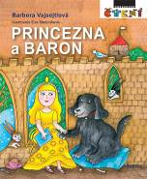
Princezna a Baron
Barbora Vajsejtlová

Ilustrace: Eva Mastníková
Obor: beletrie pro děti
Pro děti od 5 let
Počet stran: 80
Vazba: vázaná
Rozměr: 160 x 195 mm
Doporučená cena: 199 Kč
Datum vydání: 18/9/2017

Malá Magdalenka si ze všeho nejradši představuje, že je princezna. Princezna Pampeliška! Se svojí nejlepší kamarádkou Adélkou, jinak také princeznou Sněženkou, čekají, až se u nich objeví nějaký princ, se kterým by si mohly zatancovat. Zatím si ale musí vystačit jen s Baronem. Baron moc tančit neumí, protože je to pes! Ale ani tak se princezny nenudí: staví si venku domečky, hledají poklad, pečou kytičkový koláč... No není to krása, proměnit se na chvíli v princeznu?

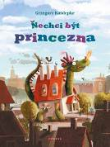
Nechci být princezna
Grzegorz Kasdepke

Ilustrace: Emilia Dziubak
Obor: beletrie pro děti
Pro děti od 4 let
Počet stran: 32
Vazba: vázaná
Rozměr: 240 x 320 mm
Doporučená cena: 199 Kč
Datum vydání: 18/9/2017

Kdo by si pomyslel, že se z tak malé holčičky stane tak strašlivý drak? Rozhodně ne její maminka a tatínek. Dokonce ani babička. Jen dědeček měl trochu podezření... Krásný příběh s laskavým humorem o jedné malé holčičce, která se nenechala svazovat tím, co se od ní očekávalo.

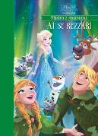
Ledové království - Polární záře
Ať se rozzáří!

Obor: beletrie pro děti
Pro děti od 5 let
Počet stran: 24
Vazba: brožovaná
Rozměr: 205 x 295 mm
Doporučená cena: 119 Kč
Datum vydání: 18/9/2017

Čas slavnosti krystalů se blíží. Pratroll během oslav vyznamená mladé trolly, kterým se podařilo získat všechny krystaly za trollí dovednosti. Kamínkovi stále chybí jeden krystal, aby se mohl slavnosti zúčastnit. Podaří se mu s pomocí Elsy, Anny a ostatních kamarádů včas vyřešit hádanku, jak být správným stopařem? Tak rád by zažil slavnost krystalů a spolu s ostatními trolly obdivoval krásu polární záře! Přečti si příběh a nalepuj krásné samolepky!

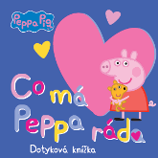
Peppa Pig - Co má Peppa ráda
Dotyková knížka

Obor: leporela
Pro děti od 2 let
Počet stran: 12
Vazba: leporelo
Rozměr: 216 x 216 mm
Doporučená cena: 179 Kč
Datum vydání: 18/9/2017

Najdi v této dotykové knížce všechny věci, které má prasátko Peppa nejraději! Přečti si příběh, polechtej medvídkovo chlupaté bříško a pohlaď Peppiny zářivé zlaté botičky!

VYCHÁZÍ V TÝDNU OD 25.9.

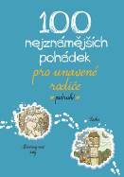
100 nejznámějších pohádek pro unavené rodiče podruhé
Kolektiv autorů

Obor: beletrie pro děti
Pro děti od 3 let
Počet stran: 224
Vazba: vázaná
Rozměr: 160 x 230 mm
Doporučená cena: 249 Kč
Datum vydání: 28/9/2017

Po úspěšném vydání titulu 100 nejznámějších pohádek pro unavené rodiče vychází další ilustrovaná kniha pohádek, která je určena všem unaveným rodičům. Jsou pro vás pohádky, které obvykle čtete svým dětem, příliš dlouhé? V tomto souboru najdete dalších sto krásných pohádek, které jsme pro vás zkrátili tak, abyste je dočetli až do konce

